Муниципальное бюджетное общеобразовательное учреждение
Джиримская средняя общеобразовательная школа
Ширинского района Республика Хакасия

Конспект урока
по изобразительному искусству
в 6 классе
«Шедевры русской живописи»

подготовила
учитель изобразительного искусства
Кононенко Татьяна Николаевна

с. Джирим
2014

Список использованной литературы

1. Неменская Л.А. Изобразительное искусство. Искусство в жизни человека. 6 класс – Москва «Прсвещение»2008

2. Астахов А.Ю. «50 великих русских художников»- М.: Белый город.

3. Порудоминский В. И. «Первая Третьяковка: Рассказы». – М.: Дет.лит.,1979

2. Свиридова О.В.Изобразительное искусство: предметная неделя в школе – Волгоград: Учитель, 2007.

Использованные материалы и Интернет-ресурсы
- http://www suhouazschool.ru sedu.net> gallery/169/Urok
2. http://www pandia.ru>text/78/039/4107>php
- festival.1september.ru>articles/582184/
- CD-ROM-For Windows And Mac OS “Шедевры русской живописи»-CD Stalker

Игра-викторина «Шедевры русской живописи»
Цель урока: . Создание условий для духовного, интеллектуального , культурного и эстетического развития ребёнка.
Задачи урока:
Познавательная: Расширение объёма знаний, умения построения композиции, закрепить знания о видах и жанрах изобразительного искусства.
Развивать у учащихся художественно- творческую деятельность, изобразительные способности, активность поисков в овладении темой, наблюдательность, образное восприятие, художественное способности.
Воспитывать взаимоуважение, способность слушать другого человека
Ход урока:
- Организационный момент.
Белым инеем, как будто кружевами,
Заискрился – засверкал морозный лес.
А на сердце горячо от ожиданья
Нашей встречи , полной тайны и чудес !
Дорогие ребята, здравствуйте!
Здравствуй друг! (Друг друга похлопать по плечу)
- Как дела? (Друг друга за ухо)
- Я скучал (себя обнять)
-Ты пришёл (Руки в стороны)
- Хорошо! (обняться)
- Я рада нашей встрече.
«Цветовой экран» - Перед вами «Ц.Э» - цвет настроения. Какое у вас настроение.
Светлое печальное нетерпеливое
Сонное удивлённое
Давайте поможем друг другу поднять настроение!
ВКЛЮЧИТЬ « Поднять настроение».
На урок сегодня берём тишину и внимание. Мы сегодня отправимся в музей, посмотрим живописные картины, вспомним виды, жанры изобразительного искусства, будем разгадывать кроссворд, отгадывать названия и авторов известных картин- развивать кругозор, узнаете возможно много нового о живописи, вы сами создадите прекрасные полотна живописи.
Итак в путь!
Живопись учит нас видеть и понимать прекрасное, пробуждает лучшие человеческие качества. Прикоснемся к миру прекрасного, обратим взоры к шедеврам русской живописи.
А вначале разгадаем кроссворд «Мельница».
Каждое слово начинается или заканчивается буквой А.
- искусство строительства и украшения зданий;- Архитектура
- Картина В.М. Васнецова;- «Алёнушка»
- рисунок с целью сбора материала для композиции;- зарисовка
- краски, изобразительный материал;- акварель
- изображение художником самого себя;- автопортрет
- изображение, выполненное из разных кусков бумаги, ткани;- аппликация
- художник, изображающий животных;- анималист
- вид изобразительного искусства. - скульптура.
Задание «Подпиши картину»
Вы получили таблички с названиями картин, их нужно прикрепить на свои места.
1. Карл Павлович Брюллов
«Последний день Помпеи»
Третьяковская галерея
2. Павел Андреевич Федотов
«Сватовство майора»1848г.
Третьяковская галерея
3. Иван Иванович Шишкин
«Утро в сосновом лесу»1889г.
Третьяковская галерея
4. Карл Павлович Брюллов
«Всадница»Портрет Джованины и Амацилии Паччини, воспитанниц гр. Самойловой Ю.П. 1832г.
5. Василий Иванович Суриков
«Боярыня Морозова»1887г. Третьяковская галерея
6. Крамской Иван Николаевич
«Неизвестная» 1883г.
Третьяковская галерея
Задание «Портрет писателя»- (Таблички с номерами)
Ребята должны поднять табличку с соответствующий номером –
1, 2, 3.
- На нашей выставке представлены и картины портретного жанра. Среди них выделяется мужской портрет. Портрет прост и глубоко выразителен. Он признан не только лучшей работой Василия Григорьевича Перова в портретном жанре, но одним из лучших портретов русской школы вообще. Простота, скромность, приглушенные сероватые краски, грустный, болезненный, задумчивый взгляд - все это создает тот образ писателя, который возникает у читателей его произведений.
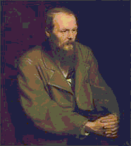
Вопрос. Чей это портрет?
- Николай Васильевич Гоголь;
- Фёдор Михайлович Достоевский;
- Иван Сергеевич Тургенев.
Ребята должны поднять табличку с соответствующий номером - 1, 2, 3.
Ответ. Это портрет русского писателя Федора Михайловича Достоевского, а написал его выдающийся русский художник Василий Григорьевич Перов.

Задание «Чудное мгновенье...»
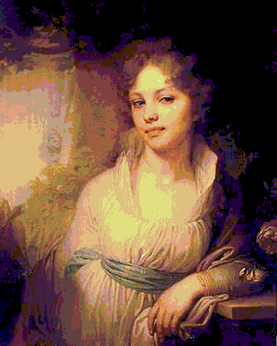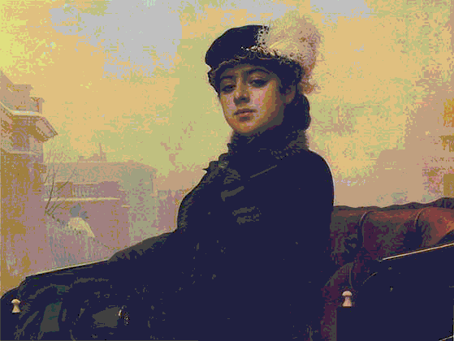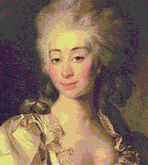
- Следующие три портрета - это прекрасные женские образы. Мы мало знаем об этих женщинах, да это и не важно. Запечатленные на полотнах, они восхищают своей красотой. «Я помню чудное мгновенье, передо мной явилась ты...»
Сейчас вы услышите стихотворение поэта Якова Полонского, относящееся к одному из этих образов. Попробуйте угадать, кому посвящены эти строки.
Она давно прошла - и нет уже тех глаз,
И той улыбки нет, что молча выражали
Страданье - тень любви, и мысли - тень печали...
Но красоту ее художник спас.
Так часть души ее от нас не улетела;
И будет этот взгляд и эта прелесть тела
К ней равнодушное потомство привлекать...

Вопрос. О какой картине идет речь?
- Владимир Лукич Боривиковский «Мария Ивановна Лопухина»;
- Иван Николаевич Крамской «Неизвестная»;
- Дмитрий Григорьевич Левицкий «М. А. Дьякова».
Ведущий. Речь идет о портрете Марии Ивановны Лопухиной, принадлежащем кисти Владимира Боровиковского. Дочь отставного генерала И. А. Толстого, родная сестра знаменитого русского авантюриста Федора Толстого, жена офицера, Мария Ивановна Лопухина скончалась от чахотки через пять лет после написания этого портрета. Но благодаря великому художнику жива ее красота. Легкие, нежные краски, мягкий задумчивый взгляд, нежность, мечтательность - никого не оставит равнодушным этот образ.

Задание «Поправка обстоятельств»
1 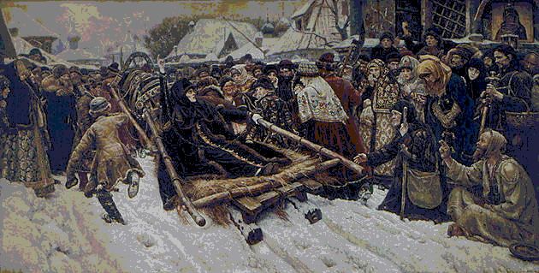 2.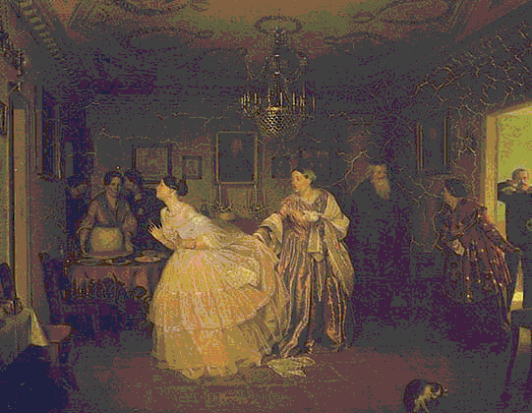
Вопрос. У этой картины есть второе название - «Поправка обстоятельств».
Что это за картина?
- Василий Иванович Суриков «Боярыня Мороза»;
- Павел Андреевич Федотов «Сватовство майора».
Ребята поднимают табличку с соответствующим номером.
Ответ. Речь идет о картине Павла Андреевича Федотова «Сватовство майора».
Вопрос. Почему девушка стремится убежать?
- появление жениха явилось неожиданностью, невеста растерялась;
- невеста уходит, потому что не хочет выходить замуж за майора;
- девушка просто сконфузилась, а мать сердится и задерживает ее, поскольку гостя ждали и готовились к его приходу.
Капитаны команд поднимают табличку с соответствующим номером.
Ответ. Девушка, жившая затворницей, застеснялась незнакомого мужчины в доме. Мать останавливает ее и таким образом поправляет обстоятельства. Гостя ждали: мать и дочь разодеты, прислуга готовит угощенье. Впрочем, выражение «поправка обстоятельств» может иметь и другое значение: разорившийся майор поправляет свои обстоятельства путем женитьбы на богатой купеческой дочери.
Этот брак желателен для всех: купеческие дочери мечтали выйти замуж за дворян, поскольку те считались высшей знатью и занимали самое высокое положение в обществе. А обедневшие и просто бедные дворяне видели свое спасение в браке с богатыми купеческими дочерьми.

Самостоятельная работа.
Теперь мы можем закрепить наши знания. Мы с вами поиграем в игру «Составь картину».
Задание: Необходимо составить картину из элементов, которые лежат перед вами. Будьте внимательны, нужно убрать ненужные элементы.
(Я готовлю диск «Шедевры русской живописи»)
- Я вижу, наши художники готовы. Посмотрим, как они справились с заданием! Молодцы!(Выставка картин)
Задание «Грозною силы природы»
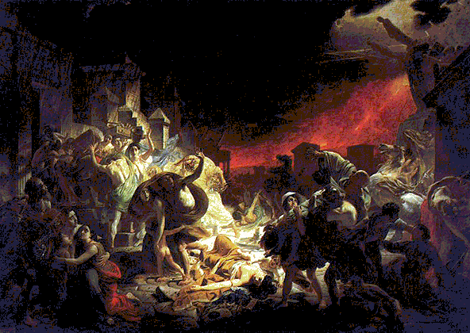
- На картине русского художника Карла Павловича Брюллова изображен город, расположенный в самой плодородной части Италии. Основанный в 6 веке до нашей эры, он занимал площадь 66 гектаров. Население его составляло 1220 тысяч человек. Художник изобразил последние мгновения жизни этого города, когда в один из дней 79 года нашей эры произошла страшная катастрофа.
Вопрос. Как назывался этот город?
-Помпеи;
- Стабия;
- Геркуланум.
Сейчас я попрошу внимания, послушайте увлекательный и интересный рассказ о картине Брюллова «Последний день Помпеи»
В конце рассказа я задам вам вопрос. Будьте внимательны.

Вопрос. Какое явление природы послужило причиной гибели этого города?
- землетрясение;
- извержение вулкана;
- пожар.
Ответ: Прекрасный город Помпеи погиб от извержения вулкана.

Задание «Народная драма»
- Исторический жанр представлен здесь картиной замечательного живописца Василия Ивановича Сурикова: «Утро Стрелецкой казни» .
Вопрос. К какому веку относятся события, изображенные на полотне?
- 16;
-17;
- 18.
Ответ: 17.
- Следующий вопрос. Вы видите на картине царевну Софью, которая примыкает к группе осужденных стрельцов. Софья - главная виновница бунта.
Вопрос. Что ждет Софью?
- она будет казнена вместе со стрельцами;
- будет помилована, так как это родная сестра Петра;
- царевну заточат в монастырь.
Ответ: Правильный ответ: Софью постригли в монахини и заточили в Новодевичьем монастыре.

Вот и подошёл к концу наш урок.
Что вам запомнится, что вам понравилось сегодня на нашем уроке?
С каким настроением вы уходите?
Встаньте в круг:
Я замечательный, а ты ещё лучше. Спасибо за игру, Спасибо за урок!

РАЗДАТОЧНЫЙ МАТЕРИАЛ

Павел Андреевич Федотов
«Сватовство майора»
1848г. Третьяковская галерея
_________________________________________

Крамской Иван Николаевич
«Неизвестная» 1883г.
Третьяковская галерея

Василий Иванович Суриков
«Боярыня Морозова»
1887г. Третьяковская галерея
_____________________________________________

Карл Павлович Брюллов
«Всадница»
Портрет Джованины и Амацилии Паччини, воспитанниц гр. Самойловой Ю.П. 1832г.
_______________________________________

Иван Иванович Шишкин
«Утро в сосновом лесу» 1889г.
Третьяковская галерея
_____________________________________________

Карл Павлович Брюллов
«Последний день Помпеи»

1 2 3

1 2 3

